Консультация для родителей
на тему: «Как безболезненно отучить ребенка от пустышки»

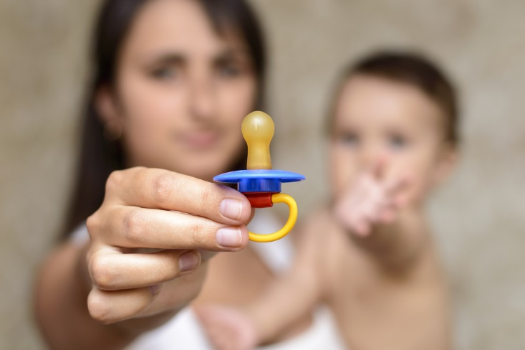

Подготовила:
Чичугина Т.М.
МДОУ «Детский сад №21»

Ярославль
август 2023 г.
До определенного времени соска была неотъемлемой частью жизни вашего малыша. Однако наступает момент, когда забота родителей становится перед необходимостью лишить ребенка пустышки. И сделать это не так-то легко. Ни в коем случаи нельзя сразу обращаться к медицинским способам отлучения, способы должны носить педагогический характер – нужно терпеливо разъяснить ребенку, провести эксперимент, что мама потеряла пустышку или спрятать пустышку. Нужно помнить о времени, когда отучать ребенка от соски, рекомендуется с 6 до 9 месяцев. В случаи, если отучить ребенка не получилось, можно перенести отлучения на чуть поздний возраст – 1,5 или 2 года, тогда с малышом можно будет заключить договор и перемирие. Прежде всего, не рекомендуется вообще использовать пустышку, потому что она очень вредна для ребенка. Помните, что отлучение ребенка от соски должно быть постепенным. Не всегда, когда ребенок плачет, нужно ему давать соску, отвлеките его, успокойте его новыми придуманными методами. Помните о том, что главное при отлучении ребенка от соски, она не должна ему попадется на глаза, то есть он должен постепенно о ней забывать. Очень эффективным методом является игра «потеря соски», так вы проверите поведение ребенка без соски. В случаи, если малыш пережил расставание с соской безболезненно, значит, его можно отучать, он готов к этому и он спокойно расстанется с ней.
Ни в коем случае не нужно мазать соску чем-нибудь горьким, например, горчицей, - это может только навредить ребенку. Размачивать соску, потому что вдруг он подавится ингредиентами, которые в нее входят. Ругать ребенка. Запугивать ребенка. Из-за этого у него может быть невроз и стресс. Дразнить ребенка, таким способом можно очень сильно обидеть малыша.
Ну и, конечно же, нужно быть готовым к тому, что малыш будет капризничать несколько дней. Постарайтесь терпеливо и с пониманием перенести это нелегкий для вашей крохи период. Уделите ему больше внимания, играйте с ним и постепенно новые интересы вытеснят старую привычку.

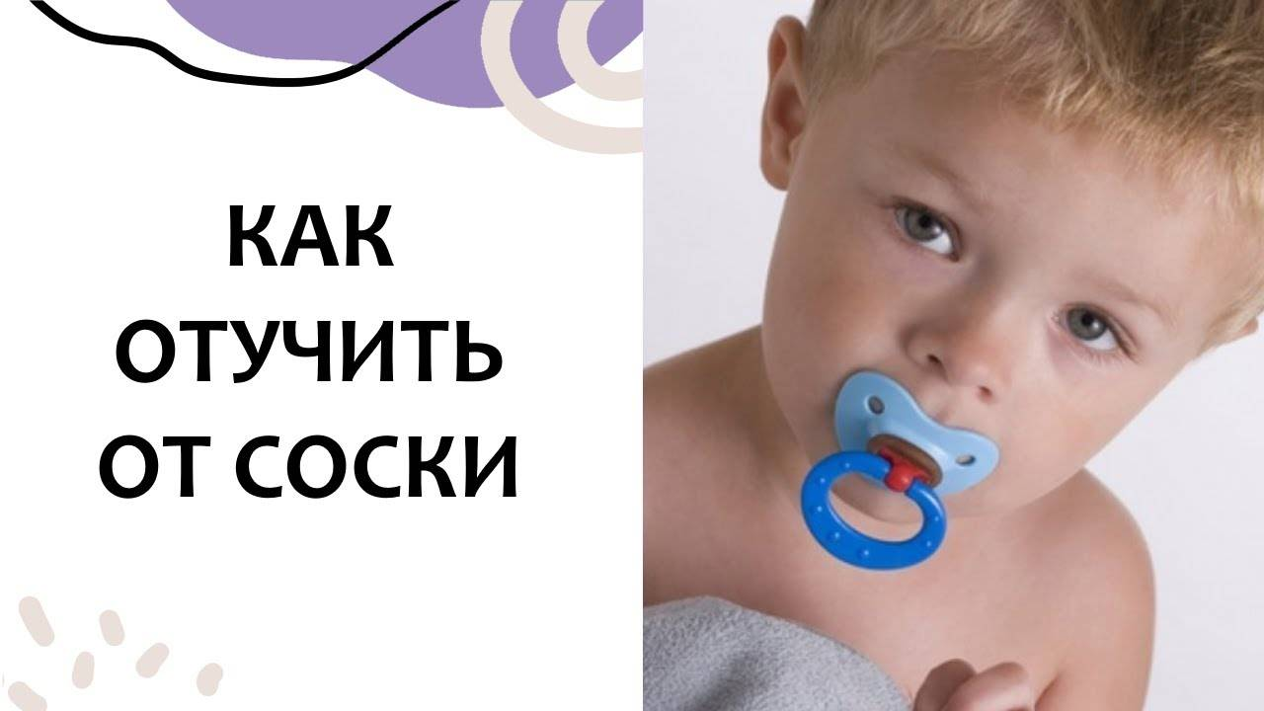

Несколько рекомендаций для родителей, которые решили отучить малыша от соски-пустышки:

Оставьте в пользовании малыша всего одну соску-пустышку. Не кладите её на видном месте или там, где малыш может её случайно найти.
Переключайте по возможности внимание ребёнка на другие предметы, игрушки, виды деятельности.
Сокращайте пользование бутылочкой хотя бы дома. Например, воду можно давать вначале из ложки, затем из поильника, и к году — из легкой чашки с двумя ручками.
Остерегайтесь ещё распространенных в бытовой практике таких методов, как намазывание соски горчицей или демонстративное выбрасывание соски в окно. От таких способов избавиться от соски-пустышки больше вреда, чем пользы. Малышу нужно помочь «перерасти» эту привычку, не заставляя его страдать.
Если малыш может засыпать без пустышки при укачивании и не требует ее, пока она не появится в его поле зрения, нужно ее постепенно убирать совсем. В первый же день, когда кроха смог заснуть без нее, пустышку мы еще не убираем, но вот сократить количество часов ее сосания уже можно.
Днем постарайтесь убирать соску из поля зрения малыша, отвлекайте его играми или прогулкой, чтоб он не начинал скучать. Многие дети сосут пустышки от того, что им скучно – родители заняты делами.

Будьте креативными!

Задумываясь над тем, как отучить ребенка сосать соску, не забывайте использовать различные методы. Расскажите историю, согласно которой соску украла кошка или унесли птички, или что соска нужна совсем маленькой девочке из соседней квартиры. Пусть кроха поможет вам красиво упаковать этот аксессуар и сам отдаст новоиспеченным родителям. Некоторые мамы предлагают интересный способ отучения от пустышки: нужно аккуратно надрезать ножницами кончик соски на 1-2 мм и дать ее ребенку. Соска теряет свои прелести, и многие малыши спокойно перестают ею пользоваться.
Если же забрать пустышку резко, можно сформировать у малыша плохой сон, нервозность и обиду на вас. Дети по жизни консерваторы. У них все должно быть постоянно и неизменно, и расставание с тем, что всю его предыдущую жизнь помогало спать, успокаиваться, развлекаться, может пройти болезненно. Поэтому требование соски — это не каприз ребенка, это его желание вернуть все на свои места.
Правило пяти «не». Отучая карапуза от пустышки, во избежание нанесения психической травмы следуйте пяти «не»:

Не кричите на ребенка.
Не срывайтесь на него из-за неудач.
Не обманывайте малютку.
Не дразните кроху и не обижайте его.
Ни в коем случае не пугайте малыша.

